miro2100@wp.pl

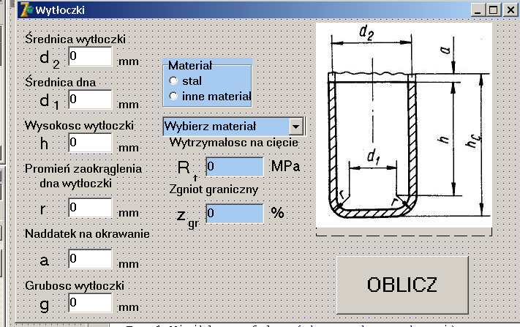

unit Dane;  interface  uses  Windows, Messages, SysUtils, Variants, Classes, Graphics, Controls, Forms,  Dialogs, StdCtrls, ExtCtrls,Math, Menus, jpeg, Grids;  type  TForm1 = class(TForm)  Label1: TLabel;  Label2: TLabel;  Label3: TLabel;  Label4: TLabel;  Edit1: TEdit;  Edit2: TEdit;  Edit3: TEdit;  Edit4: TEdit;  Edit5: TEdit;  RadioGroup1: TRadioGroup;  Label5: TLabel;  Button1: TButton;  Edit7: TEdit;  Label6: TLabel;  Edit6: TEdit;  Label7: TLabel;  Label8: TLabel;  Label9: TLabel;  Label10: TLabel;  Label11: TLabel;  Label12: TLabel;  Label13: TLabel;  Label14: TLabel;  Label16: TLabel;  Label18: TLabel;  ComboBox1: TComboBox; | Image1: TImage;  ComboBox2: TComboBox;  Label15: TLabel;  Label21: TLabel;  Label22: TLabel;  Label23: TLabel;  Label24: TLabel;  Label25: TLabel;  Label26: TLabel;  Label20: TLabel;  Label29: TLabel;  Label17: TLabel;  Label19: TLabel;  Edit8: TEdit;  Label27: TLabel;  Label30: TLabel;  procedure Button1Click(Sender: TObject);  procedure RadioGroup1Click(Sender: TObject);  procedure ComboBox1Change(Sender: TObject);  procedure ComboBox2Change(Sender: TObject);  private  { Private declarations }  public  { Public declarations }  end;  var {zmienne globalne}  Form1: TForm1;  n : Integer ;  dw, dd, hw, Dkr, Pw, Pd, g, rd, a, Rt, zgr: Real; {typ zmiennoprzecinkowy}  implementation  uses Wyniki;  {$R *.dfm}
procedure TForm1.RadioGroup1Click(Sender: TObject);
begin {procedura wyboru materiału (stal lub inne materiały)}
case RadioGroup1.ItemIndex of
0:
begin
ComboBox2.Visible := False; {wyswietla listę wyboru rodzajów stali}
ComboBox1.Visible := True;
ComboBox1.Text:= 'Wybierz materiał';
Edit7.Text:= '0'
end;
1:
begin
ComboBox1.Visible := False;
ComboBox2.Visible := True; {wyswietla listę wyboru rodzajów innych metali}
ComboBox2.Text:= 'Wybierz materiał';
Edit7.Text:= '0'
end;
end;
end;

procedure TForm1.ComboBox1Change(Sender: TObject);
begin {wstawia wartosc Rt w zależnosci od wybranej stali}
case ComboBox1.ItemIndex of
0: Edit7.Text :='280';
1: Edit7.Text :='350';
2: Edit7.Text :='450';
3: Edit7.Text :='530';
4: Edit7.Text :='540';
5: Edit7.Text :='350';
6: Edit7.Text :='470';
7: Edit7.Text :='500';
end;
end;

procedure TForm1.ComboBox2Change(Sender: TObject);
begin {wstawia wartosc Rt w zależnosci od wybranego materiału}
case ComboBox2.ItemIndex of
0: Edit7.Text :='80';
1: Edit7.Text :='130';
2: Edit7.Text :='170';
3: Edit7.Text :='240';
4: Edit7.Text :='280';
5: Edit7.Text :='420';
end;
end;

procedure TForm1.Button1Click(Sender: TObject); {obliczenia}
var
k, mc , mi , mz : Real ;
I : Integer;
d : array [0..5] of Real;
m, h, z : array [1..5] of Real;
wyzarzanie:string;
begin

Try {procedura obsługi wyjątku dla liczb zmiennoprzecinkowych}
StrToFloat(Edit1.Text);
StrToFloat(Edit2.Text);
StrToFloat(Edit3.Text);
StrToFloat(Edit4.Text);
StrToFloat(Edit5.Text);
StrToFloat(Edit6.Text);
except
begin
MessageBox(0,'Wprowadź liczbę!', 'Błąd wartosci',MB_OK);
exit;
end;
end;

dw := StrToFloat(Edit1.Text);
dd := StrToFloat(Edit2.Text);
hw := StrToFloat(Edit3.Text);
rd := StrToFloat(Edit4.Text);
a := StrToFloat(Edit5.Text);
g := StrToFloat(Edit6.Text);
Rt := StrToFloat(Edit7.Text);
zgr:= StrToFloat(Edit8.Text)*0.01;

if (dw<=0)or (dd<=0) or (hw <= 0) or (rd<=0) or (a<=0) or (g<=0)or (Rt<0) then {sprawdzenie czy wprowadzono liczby dodatnie}
begin
MessageBox(0,'Wprowadź liczbę dodatnią!', 'Błąd wartosci',MB_OK);
exit;
end;

if (RadioGroup1.ItemIndex <> 0) and(RadioGroup1.ItemIndex <> 1) then {obsługa wyboru materiału}
begin
MessageBox(0,'Wybierz rodzaj materiału!', 'Uzupełnij dane',MB_OK);
exit;
end;
begin
if ((ComboBox1.ItemIndex >7)or(ComboBox1.ItemIndex <0)) and (RadioGroup1.ItemIndex = 0 ) then
begin
MessageBox(0,'Wybierz gatunek stali!', 'Uzupełnij dane',MB_OK);
exit;
end;
if ((ComboBox2.ItemIndex >5)or(ComboBox2.ItemIndex <0)) and (RadioGroup1.ItemIndex = 1)then
begin
MessageBox(0,'Wybierz materiał!', 'Uzupełnij dane',MB_OK);
exit;
end;
Dkr := power(((dd*dd)+(4*dw*(hw+a))+(2*pi*rd*dd)+(8*rd*rd)),0.5); {srednica krążka}
Pw := 1.2*pi*g*Dkr*Rt ; {siła wykrawania}
k:= (g/Dkr)*100;

if k <=0.08 then {przypisanie wartosci m w zależnosci od stosunku g/D}
begin
m[1]:= 0.63;
m[2]:= 0.82;
m[3]:= 0.84;
m[4]:= 0.86;
m[5]:= 0.88;
end;
if (k>=0.08) and (k<0.3) then
begin
m[1]:= 0.6;
m[2]:= 0.79;
m[3]:= 0.81;
m[4]:= 0.83;
m[5]:= 0.86;
end;
if (k>=0.3) and (k<1.0) then
begin
m[1]:= 0.55;
m[2]:= 0.77;
m[3]:= 0.80;
m[4]:= 0.82;
m[5]:= 0.84;
end;
if (k>=1) and (k<2) then
begin
m[1]:= 0.50;
m[2]:= 0.75;
m[3]:= 0.77;
m[4]:= 0.80;
m[5]:= 0.82;
end;
if (k>=2) then
begin
m[1]:= 0.46;
m[2]:= 0.7;
m[3]:= 0.72;
m[4]:= 0.74;
m[5]:= 0.78;
end;

Form1.Visible := false;{ukrywa okno z danymi}
Form2:= Tform2.Create(self); {Tworzy nową formatkę z wynkami obliczeń}

Form2.Wyniki.Cells[0,0] := 'Nr operacji';
Form2.Wyniki.Cells[1,0] := 'm(i)';
Form2.Wyniki.Cells[2,0] := 'd(i)';
Form2.Wyniki.Cells[3,0] := 'h(i)';
Form2.Wyniki.Cells[4,0] := 'z(i)';
Form2.Wyniki.Cells[5,0] := 'Wyżarzanie przed';
Form2.Wyniki.Cells[6,0] := '(g/d(n-1)[%]';
Form2.Wyniki.Cells[7,0] := 'Dociskacz';

mc:= (dw/Dkr); {stosunek srednicy gotowego naczynia do srednicy krażka}
d[0]:= Dkr;
if mc >= m[1] then {warunek na ilosc operacji}
begin
n:=1;
m[1]:= mc;
d[1]:= dw
end
else
begin
if mc>= m[1]*m[2] then
begin
n:=2;
m[1]:= mc/m[2];
d[2]:= dw;
d[1]:= d[2]/m[2];
end
else
begin
if mc>= m[1]*m[2]*m[3] then
begin
n:=3;
m[1]:= mc/(m[2]*m[3]);
d[3]:= dw;
d[2]:= d[3]/m[3];
d[1]:= d[2]/m[2];
end
else
begin
if mc>= m[1]*m[2]*m[3]*m[4] then
begin
n:=4;
m[1]:= mc/(m[2]*m[3]*m[4]);
d[4]:= dw;
d[3]:= d[4]/m[4];
d[2]:= d[3]/m[3];
d[1]:= d[2]/m[2];
end
else
begin
if mc>= m[1]*m[2]*m[3]*m[4]*m[5] then
begin
n:=5;
m[1]:= mc/(m[2]*m[3]*m[4]*m[5]);
d[5]:= dw;
d[4]:= d[5]/m[5];
d[3]:= d[4]/m[4];
d[2]:= d[3]/m[3];
d[1]:= d[2]/m[2];
end
else
begin
Form2.Close;
MessageBox(0,'Wymagane jest więcej niż 5 operacji ciągnienia! Zmień dane', 'Uwaga',MB_OK);
exit;
end;
end;
end;
end;
end;
begin
if k<= 5*(1-m[1])then
Form2.Wyniki.Cells[7,1]:= 'Potrzebny' {Warunek na dociskacz w pierwszej operacji}
else
Form2.Wyniki.Cells[7,1]:= 'Niepotrzebny'
end;
mi:=1;
mz:=1;
for i:=1 to n do
begin
mi:= mi*m[i];
mz:= mz*m[i];
h[i] := 0.25*(Dkr/mi-d[i])+0.45*rd/d[i]*(d[i]+0.32*rd);
h[n] := hw;
if (1-mz)>zgr then
begin
wyzarzanie:='TAK';
mz:=m[i]
end
else wyzarzanie:='NIE';

z[i]:= (1-mz);

Form2.Wyniki.RowCount := (n+1);
Form2.Wyniki.Cells[0,i]:= IntToStr(i);
Form2.Wyniki.Cells[1,i]:= FloatToStr(RoundTo(m[i],-2));
Form2.Wyniki.Cells[2,i]:= FloatToStr(RoundTo(d[i],0));
Form2.Wyniki.Cells[3,i]:= FloatToStr(RoundTo(h[i],0));
Form2.Wyniki.Cells[4,i]:= FloatToStr(RoundTo(z[i],-2));
Form2.Wyniki.Cells[5,i]:= wyzarzanie;
Form2.Wyniki.Cells[6,i]:= FloatToStr(RoundTo((g/d[i-1])*100,-2));
end;
if (g/Dkr) >0.015 then
Form2.Wyniki.Cells[7,1] := 'Niepotrzebny'
else
Form2.Wyniki.Cells[7,1] := 'Potrzebny'
end;

for i:=2 to n do {warunek na dociskacz w kolejnych operacjach przetłaczania}
begin
if (g/d[i-1]) >0.01 then
Form2.Wyniki.Cells[7,i] := 'Niepotrzebny'
else
Form2.Wyniki.Cells[7,i] := 'Potrzebny'
end;

Form2.Label2.Caption := 'Średnica krążka D = '+FloatToStr(RoundTo(Dkr,-2))+' mm';
Form2.Label3.Caption := 'Siła wykrawania P = '+FloatToStr(RoundTo(Pw/1000,0))+' kN';
Form2.Label4.Caption := 'Ilosc operacji n = '+ IntToStr(n);

Form2.ShowModal; {wyswietla nową formatkę}
Form2.Free; {zwalnia komponent}
end;
end.

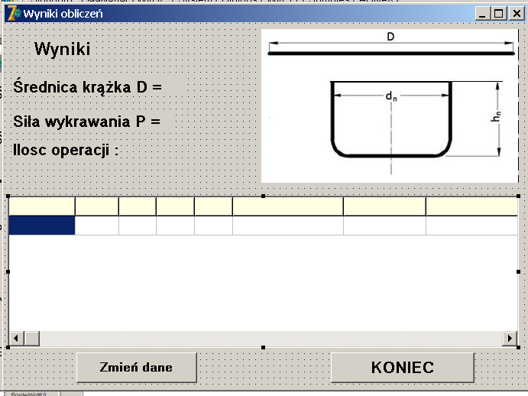

procedure TForm2.Button1Click(Sender: TObject);
begin
form2.Close ;
Form1.Visible := true;
end;

procedure TForm2.Button2Click(Sender: TObject);
begin
form2.close;
form1.close;
end;

end.

